Электрические свойства варизонных Au-n-Ga_{1-x}Al_{x}As диодов Шоттки
Мырадов С.Х.
Институт телекоммуникаций и информатики Туркменистана,
Ашхабад, Туркменистан
Serdarmyradow1995@gmail.com

Полупроводниковые гетероваризонные барьерные структуры на основе многокомпонентных твердых растворов в настоящее время широко используются для создания различных оптоэлектронных приборов [1]. Интенсивное исследование полупроводниковых гетероструктур на основе варизонных кристаллов А³В⁵ существенно расширило возможности использования варизонных поверхностно-барьерных (m-s) структур, на которых созданы различные принципиально новые устройства, такие как селективные, полосовые фотоприемники [2,3] и оптоспектрометрические элементы [4].
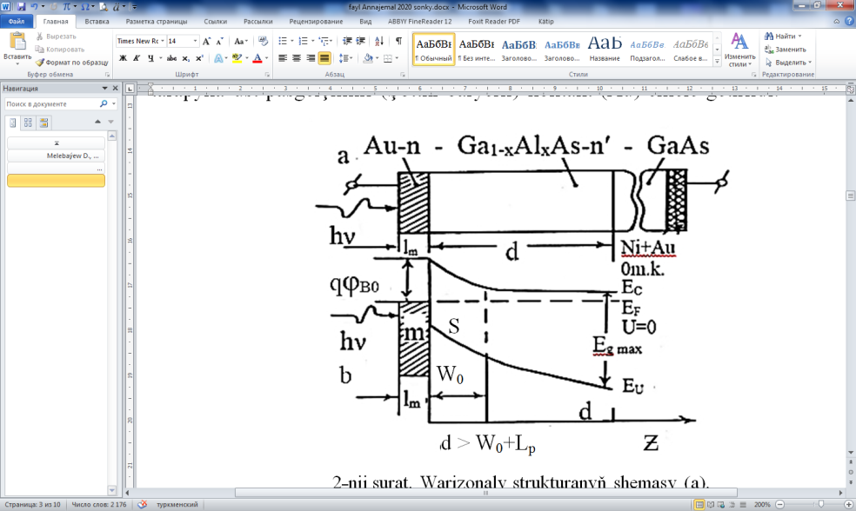
В данной работе были получены варизонные эпитаксиальные Ga_{1-x}Al_{x}As/GaAs слои и поверхностно-барьерные фотоприемники на их основе (рис. 1а). Активные варизонные слои n-Ga_{1-x}Al_{x}As с общей толшиной Z=80-90mkm выращивались методом жидкофазной эпитаксии на подложках n-GаAs (100) по методике [5]. Все изготовленные эпитаксиальные слои Ga_{1-x}Al_{x}As были n – типа.
+
Рис.1. Конструктивная схема фотоприемника (a) и
энергетическая диаграмма m-s-структур (b).

Конструктивная схема m-s-структур и условия освещения представлены на рис. 1 а,б. На этом типе m-s-структур (рис. 1а) барьерных контакт нанослой золото (Au) расположен на узкозонной поверхности варизонного кристалла n-Ga_{1-x}Al_{x}As. На подложке n-GaAs создан двухслойный омический контакт (Ni+Au).
На узкозонной поверхности варизонного кристалла n-Ga_{1-x}Al_{x}As барьерный контакт формировался химическим осаждением слоя золота при 300 K из водного раствора HАuCl₄ (4g/l) +HF (100 ml/l) по методике [6]. Толщина нанослоя золота составляла 10-15 нм.
Измерялись вольт амперные (I-U), вольт-емкостные (С-U) характеристики и спектр фототока короткого замыкания (I_{f0}-hν). На основе анализа электрических и фотоэлектрических свойств Au-n-Ga_{1-x}Al_{x}As-n-GaAs поверхностно-барьерных структур для случая, когда d>W₀+L_{p}, определены основные параметры n-Ga_{1-x}Al_{x}As слоев: концентрация основных носителей заряда N_{d}-N_{a}, энергия прямых оптических переходов E₀, диффузионная длина неосновных носителей заряда. Также определены параметры m-s-структур: ширина слоя обьемного заряда W₀, максимальная напряженность электрического поля Em₀, коэффициент идеальности β, высота потенциального барьера qφ_{B0} приведены в таблице

Таблица. Au˗n˗Ga_{1˗×}Al×As˗n'˗GaAs (d>W_{o}+L_{p}). T=300 K
№ | X_{s}, mol,  % | E_{o},  eV | N_{d}-N_{a},  cm⁻³ | E_{mo},  W/cm | β | qφ_{Bo}, eV (C-U) | qφ_{Bo}, eV (I_{fo}-hν)
1 | 10 | 1,56 | 2,3·10¹⁶ | 7,4·10⁴ | 1,08 | 1,07 | 1,03
2 | 13 | 1,61 | 2,5·10¹⁶ | 7,5·10⁴ | 1,03 | 1,10 | 1,07
3 | 21 | 1,72 | 5,2·10¹⁶ | 1,05·10⁵ | 1,08 | 1,16 | 1,14
4 | 27 | 1,78 | 6·10¹⁴ | 1,3·10⁴ | 1,20 | 1,21 | 1,19
5 | 34 | 1,87 | 7·10¹⁶ | 1,6·10⁵ | 1,23 | 1,24 | 1,22
6 | 38 | 1,93 | 1,7·10¹⁷ | 2,05·10⁵ | 1,30 | 1,22 | 1,17
Исследование зависимости дифференциальной емкости С варизонных Au-n-Ga_{1-x}Al_{x}As структур от напряжения U при комнатной температуре показало, что $C\sim {\left(U_{c}-U\right)}^{-1/2}$ при U=+0,4$÷$-3В (рис.2). По напряжению отсечки $U_{c}$ можно считать, что содержания альюминия на образующей межфазную границу металл-полупроводник поверхности Ga_{1-x}Al_{x}As находится в разных структурах в интервале значений от 0,1 до 0,45. Высота потенцтального барьера структур Au-n-Ga_{1-x}Al_{x}As при этом находится в диапазоне от 1,03 до 1,30 eV 300К.
Рис.2. зависимость емкости от напряжение на варизонных
поверхностно-барерьных структурAu-n- Ga_{1-x}Al_{x}As при
комнатной температуре Х_{S}:1 - 0,06; 2 - 0,13; 3 – 0,16; 4 – 0,32;
Таким образом при оптимальной толщине Au подбирая толщину слоя d$>$W₀+L_{p} и N_{d}-N_{a} в области контакта металл-полупроводник на основе диодов Шоттки Au-n-Ga_{1-x}Al_{x}As можно создать высокоэффективные фотоприемники для ультрафиолетовой оптоэлектроники.
Литература
- Алферов Ж.И. Физика и жизнь. –М.: СПБ.: Наука. 2001. -288с.
- Мелебаев Д. Селективные фотоприемники на варизонных кристаллах GaP_{x}As_{1-x} с барьером Шоттки. Труды XII Международная научно-практическая конференция «Современные информационные и электронные технологии». Украина, Одесса, -2011г., -с.317.
- Мелебаев Д., Аннаоразов Ч.А., Сейидов П. Полосовые фотоприемники на основе варизонных структур Au-n-Ga_{1-x}Al_{x}As/n’-GaAs с разнодолинным Г-Х-переходом // Тр. Международная конф. «Прикладная оптика - 2018», 18-21 декабря 2018, Санкт-Петербург. стр. 105-109.
- Melebaev D., Merdanov M., Myradova A., Shottky barrier optical spectrometer on graded-GaP semiconductors. Vol.2 №36 (63) (2021) National Assocaition of Scientists. DOI: 10.31618/NAS.2413-5291.2021.2.63.
- Мелебаев Д. Фотоэлектрические явления в структурах Au-Ga_{1-x}Al_{x}As с разнодолинным Г-Х-переходом // Материалы V МНК «Физико-химические основы формирования и модификации микро- и наноструктур». Украина. Харьков, -2011, -том.2, с. 487-493.
- Мелебаев Д., Мелебаева Г.Д., Рудь Ю.В., Рудь В.Ю. Фоточувствительность и определение высоты барьеров Шоттки в структурах Au-n-GaAs // ЖТФ, -2008, -Т.78. №1, -С.137-142.

